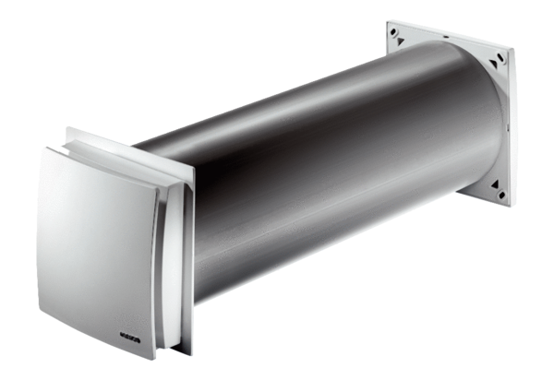Ulaz za vanjski zrak ALD 160Jedinica za pakiranje: 1 komAsortiman: B
Broj artikla: 0152.0069Proizvođač: MAICO

